新 书 推 荐

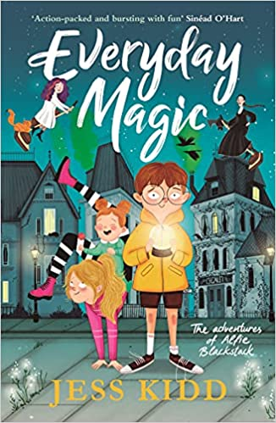
中文书名：《每日魔法》
英文书名：EVERYDAY MAGIC
作 者：Jess Kidd
出 版 社：Canongate Books
代理公司：ANA/Yao Zhang
出版时间：2022年4月
代理地区：中国大陆、台湾
页 数：304页
审读资料：电子文稿
类 型：7-12岁少年文学/奇幻

内容简介：

欢迎来到史努丁顿小镇，在这里一切事情都有些反常，每一天都充满奇遇……

“当艾尔菲·布莱克斯塔克发现自己变成了一个孤儿时，他并没有感到特别震惊。毕竟他的父母向来粗枝大叶。”

九岁的艾尔菲·布莱克斯塔克的父母遭遇了不幸。现在他和他那满头乱发的格蒂阿姨以及满身疹子的齐塔阿姨一起住在黑暗而肮脏的扫帚大厅。不久之后，艾尔菲意识到他的阿姨们不仅仅是当地奇怪的药剂师，她们是女巫！他们乘着飞行吸尘器旅行！

当法根家庭马戏团来到镇上的时候，阿尔菲交了他的第一个朋友——无所畏惧的卡利普索·法根。但当卡里普索的妹妹诺娃消失后，他们必须面对巫师头目和她可怕的助手羽毛腿，寻找到诺娃并终止下一场巫师战争。

媒体评价：

“这个迷人的疯狂故事一直让我咯咯笑个不停——一个关于真正友谊力量的神奇故事，我喜欢它！”——贾斯宾德·比兰，《艾莎与精灵鸟》的作者

“令人捧腹……基德用充满荒谬细节和事件的场景平衡了沉浸式的故事讲述，并用权威的叙事旁白和喜剧打破悬念。《每日魔法》是一本绝对受欢迎的书，它将吸引那些喜欢魔术、有趣的书或两者兼而有之的孩子们”。——《爱尔兰时报》

“友谊、乐趣和飞行吸尘器的迷人组合。每一页都充满了劈啪作响的魅力”。——《星期日快报》

“以大胆的马戏团把戏、淘气的小姐妹、神秘的Switherbroom大厅为特色，以及如此多的魅力，以至于书页几乎都被它震得噼啪作响。《每日魔法》充满了动作，充满了乐趣”。——辛阿德·奥哈特，《星光之网》的作者

“《每日魔法》是一本轻松愉快的读物，有大量创造性的魔法想象、充满活力的人物和恰到好处的悬念”。——《独立报》，本周最佳儿童读物

“符合你对杰西·基德的一切期待，还闪烁着特别顽皮的光芒！我喜欢它！”——艾玛·卡罗尔，《萨默塞特海啸》的作者

“这是一本非常有趣的书，会让年轻的读者着迷和高兴。到处都是快乐而疯狂的角色：熟人、鬼、小鬼、女巫。但是，在丰富的乐趣和笑声背后，是一个以友谊的力量为核心的故事。尽管杰西·基德创造了丰富多彩的世界，《每日魔法》仍然是一本轻松而迷人的读物”。——《犰狳》杂志

“《每日魔法》是一次完全的冒险。它充满了欢乐的时刻。有趣、精力充沛、引人入胜。这是一本很棒的书，从第一页到最后一页都很有趣”。——Whispering Stories

作者简介：

杰西·基德（Jess Kidd）在还没学会写作时就想成为一名作家了。她来自一个喧闹（爱管闲事）的大家庭，在那里讲故事是大家最喜欢的消遣。杰西小时候很害羞，所以她学会了写下她想象中的故事。然后她把它们交给亲朋好友阅读。杰西的书受到了赞誉，她一直致力于给读者不同的“体验”。她目前正在写第四部小说，同时在当地的大学任教，并从事电视和电影项目。哦，还为了袜子和她的狗狗威尔基玩拔河游戏。

杰西·基德的成人小说销量超过5万册，连续两年入选英国广播公司广播二台图书俱乐部，并入围了包括爱尔兰图书奖和CWA约翰·克雷西·达格尔在内的多个奖项。《每日魔法》是她第一本儿童读物，书的封面将由比阿特丽兹·卡斯特罗（Beatriz Castro）设计和插图，她还为获奖和畅销的《永不消失》系列封面作插图。

谢谢您的阅读！
请将回馈信息发至：张瑶（Yao Zhang）
安德鲁﹒纳伯格联合国际有限公司北京代表处
北京市海淀区中关村大街甲59号中国人民大学文化大厦1705室, 邮编：100872
电话：010-82449325
传真：010-82504200
Email: Yao@nurnberg.com.cn
网址：www.nurnberg.com.cn
微博：http://weibo.com/nurnberg
豆瓣小站：http://site.douban.com/110577/
微信订阅号：ANABJ2002

